Отчёт по лабораторной работе №11

Управление загрузкой системы (GRUB2)

Ван Сихэм Франклин О Нил Джон (Миша)

Содержание

Список иллюстраций

Список таблиц

# 1 Цель работы

Получить навыки работы с загрузчиком системы GRUB2.

# 2 Задание

1. Продемонстрируйте навыки по изменению параметров GRUB и записи изменений в файл конфигурации.
2. Продемонстрируйте навыки устранения неполадок при работе с GRUB.
3. Продемонстрируйте навыки работы с GRUB без использования root.

# 3 Общие сведения о GRUB

Загрузка операционной системы непосредственно после включения и запуска начальной загрузочной последовательности действий компьютера осуществляется специальным программным обеспечением — загрузчиком операционной системы. Наиболее распространённый загрузчик для Unix/Linux операционных систем — GRUB (GRand Unified Bootloader). Определить версию загрузчика можно с помощью команды

grub2-install --version

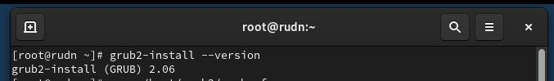

Рис. 1: Определение версии загрузчика

Основной файл конфигурации GRUB2 — /boot/grub2/grub.cfg.

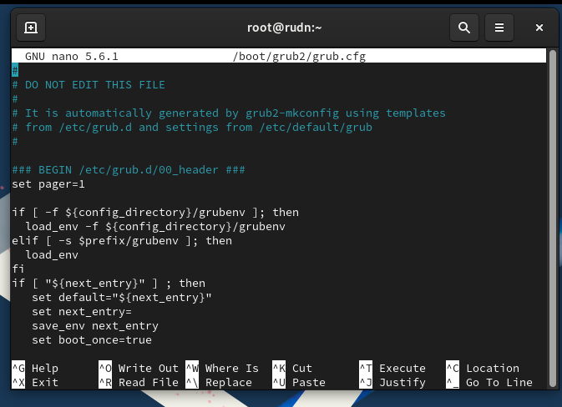

Рис. 2: Основной файл конфигурации GRUB2

Этот файл генерируется автоматически с помощью файла настроек /etc/default/grub и скриптов из директории /etc/grub.d.

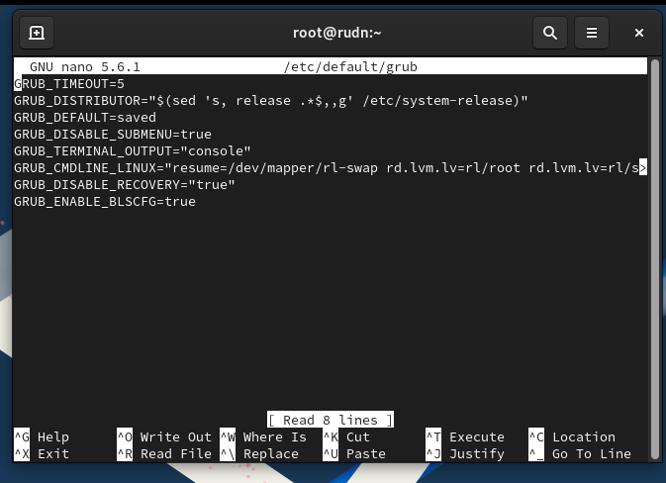

Рис. 3: Основной файл конфигурации GRUB2

# 4 Выполнение лабораторной работы

## 4.1 Модификация параметров GRUB2

В файле /etc/default/grub установите параметр отображения меню загрузки в течение 10 секунд:

GRUB_TIMEOUT=10

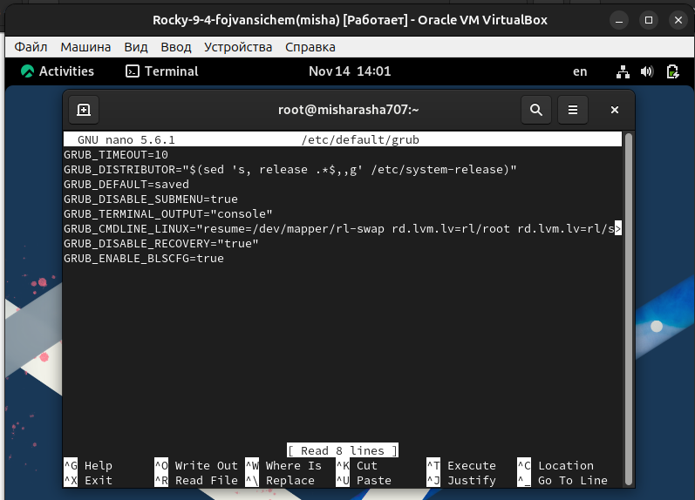

Рис. 4: Установка параметра отображения меню загрузки в течение 10 секунд

Записываем изменения в GRUB2, введя в командной строке

grub2-mkconfig > /boot/grub2/grub.cfg

или

grub2-mkconfig -o /boot/grub2/grub.cfg

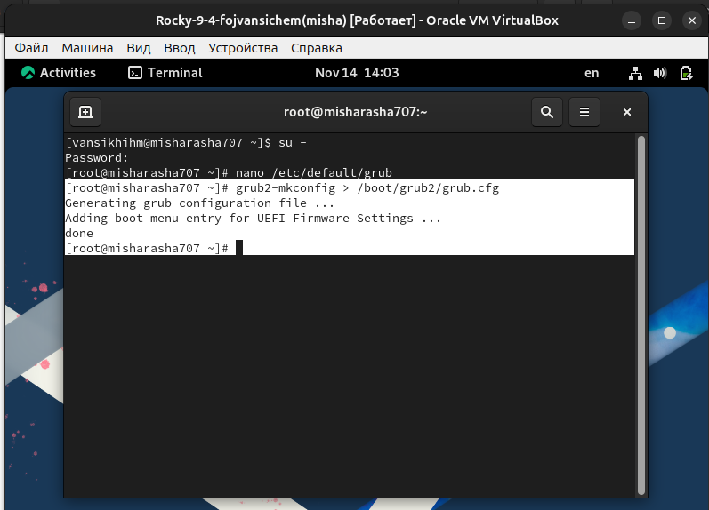

Рис. 5: Обновление конфигурации GRUB2

Перезагрузите систему и убедитесь, что при загрузке вы видите прокрутку загрузочных сообщений. Если вы не наблюдаете меню GRUB, то в файле /etc/default/grub удалите из строки указания параметров запуска ядра системы GRUB_CMDLINE_LINUX параметры rhgb и quiet, которые отвечают за показ графической заставки при запуске системы (для дистрибутивов, основанных на Red Hat), скрывая процесс загрузки от пользователя. Сохраните изменения в файле и закройте редактор. Запишите изменения в GRUB2.

## 4.2 Устранения неполадок

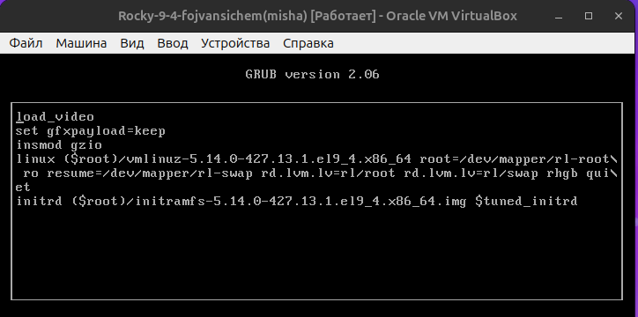

Рис. 6: Переходка в режим редактирования меню GRUB2, нажая клавишу е

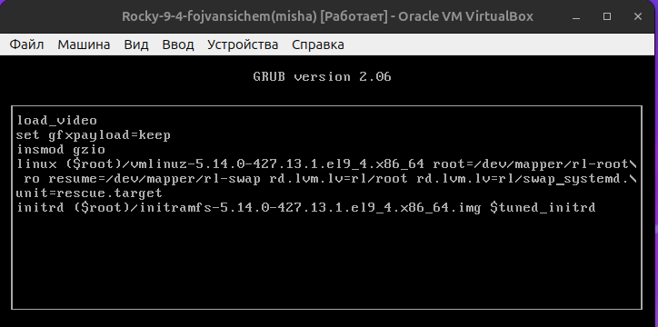

Рис. 7: Добавление systemd.unit=rescue.target и удаление rhgb и quit в строку ядра GRUB2

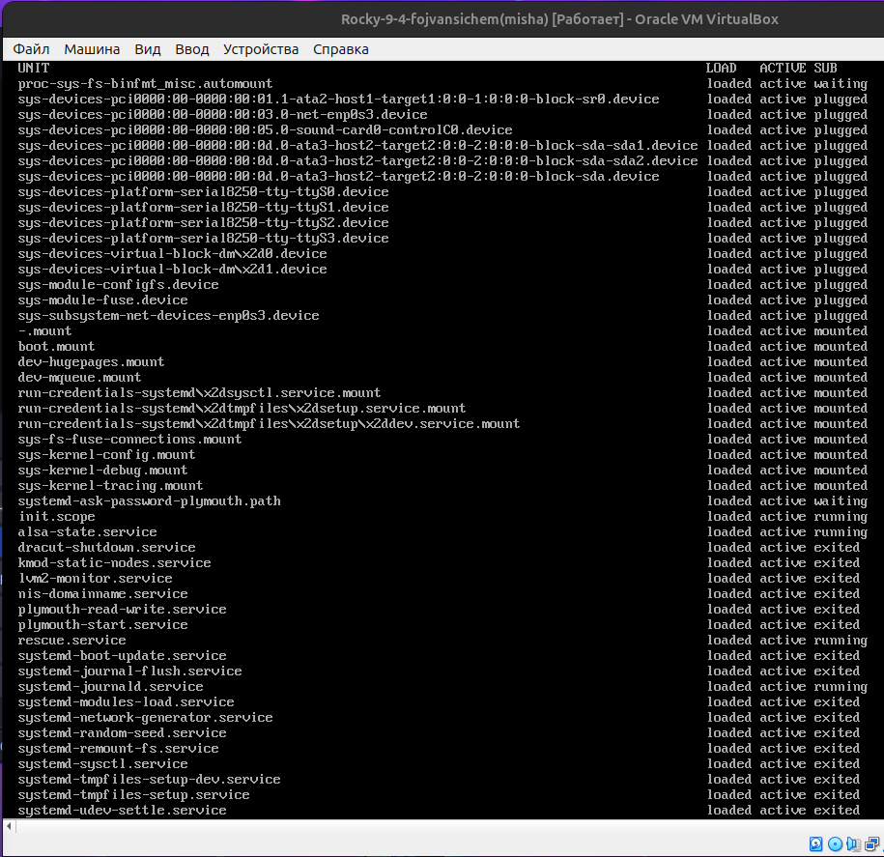

Рис. 8: Просмотр задействованные переменные среды оболочки



Рис. 9: Просмотр списка всех загруженных файлов модулей

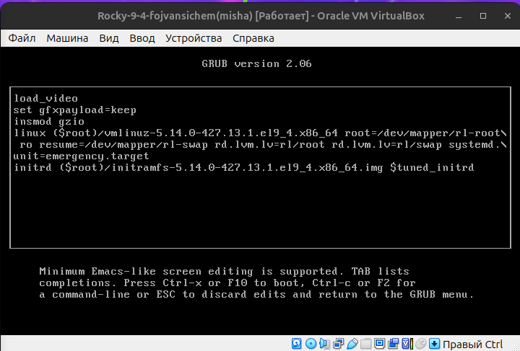

Рис. 10: Добавление systemd.unit=emergency.target и удаление rhgb и quit в строку ядра GRUB2

После успешного входа в систему посмотрите список всех загруженных файлов модулей:

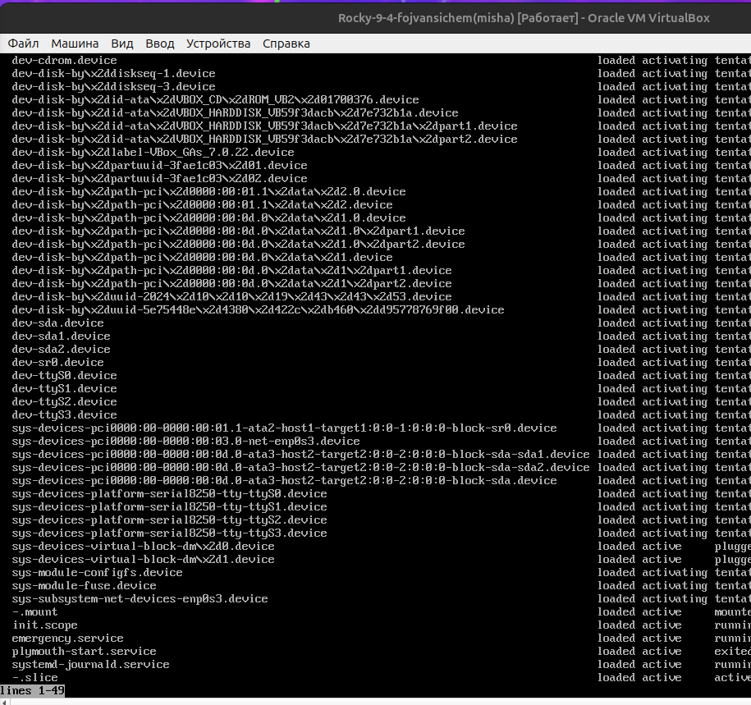

Рис. 11: Просмотр списка всех загруженных файлов модулей

Обратите внимание, что количество загружаемых файлов модулей уменьшилось до минимума.

Рис. 12: Перезагрузка систему, введя команду systemctl reboot

Рис. 12: Перезагрузка систему, введя команду systemctl reboot

## 4.3 Сброс пароля root

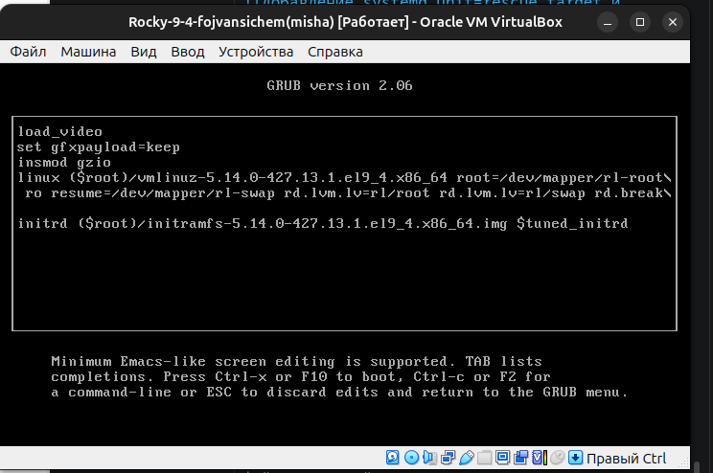

Рис. 13: Добавление rd.break и удаление rhgb и quit в строку ядра GRUB2

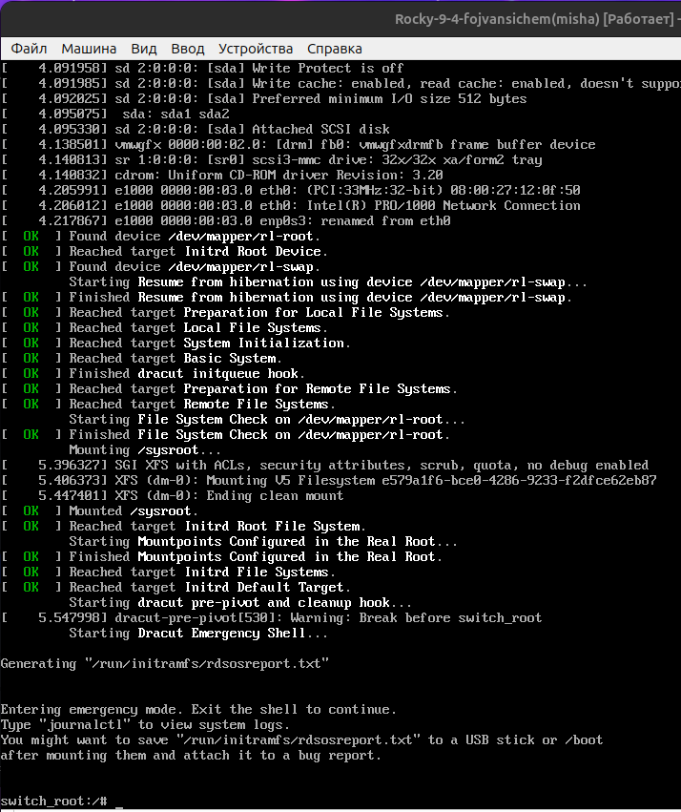

Рис. 14: Этап загрузки системы остановится в момент загрузки initramfs

1. Для получения доступа к системному образу для чтения и записи: mount -o remount,rw /sysroot
2. Сделать содержимое каталога /sysimage новым корневым каталогом: chroot /sysroot
3. Ввести команду задания пароля: passwd и установить новый пароль для пользователя root.
4. Поскольку на этом очень раннем этапе загрузки SELinux ещё не активирован, то тип контекста SELinux для файла /etc/shadow будет испорчен. Если вы перезагрузитесь в этот момент, то никто не сможет войти в систему. Поэтому вы должны убедиться, что тип контекста установлен правильно. Чтобы сделать это, на этом этапе вы должны загрузить политику SELinux с помощью команды: load_policy -i
5. Теперь вы можете вручную установить правильный тип контекста для /etc/shadow. Для этого введите: chcon -t shadow_t /etc/shadow
6. Перезагрузите систему с помощью команды reboot -f и войдите в систему с изменённым паролем для пользователя root.

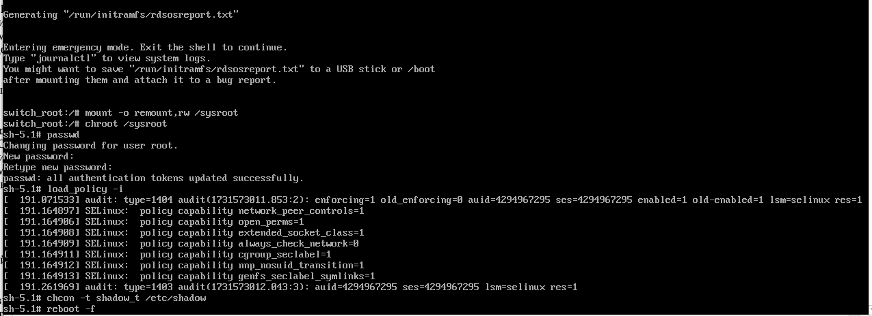

Рис. 15: Выполнение выше написанных шагов

# 5 Контрольные вопросы

* Какой файл конфигурации следует изменить для применения общих изменений в GRUB2?

Для внесения общих изменений в GRUB2, таких как установка таймаута, выбор по умолчанию и других глобальных параметров, обычно редактируют файл /etc/default/grub

* Как называется конфигурационный файл GRUB2, в котором вы применяете изменения для GRUB2?

/boot/grub/grub.cfg. Этот файл генерируется автоматически на основе настроек из /etc/default/grub и других конфигурационных файлов. В него записываются все детали о доступных для загрузки операционных системах, их ядрах и параметрах загрузки.

* После внесения изменений в конфигурацию GRUB2, какую команду вы должны выполнить, чтобы изменения сохранились и воспринялись при загрузке системы?

После внесения изменений в файл /etc/default/grub необходимо обновить файл /boot/grub/grub.cfg, чтобы изменения вступили в силу. Для этого обычно выполняется следующая команда: grub2-mkconfig > /boot/grub2/grub.cfg

# 6 Выводы

В ходе выполнения лабораторной работы №11 были успешно освоены основные принципы работы с загрузчиком GRUB2. Полученные знания позволят эффективно управлять процессом загрузки системы и устранять возникающие проблемы

# Список литературы

1. Колисниченко Д. Н. Самоучитель системного администратора Linux. — СПб. : БХВ-Петербург, 2011. — (Системный администратор).
2. Neil N. J. Learning CentOS: A Beginners Guide to Learning Linux. — CreateSpace Independent Publishing Platform, 2016.
3. Unix и Linux: руководство системного администратора / Э. Немет, Г. Снайдер, Т. Хейн, Б. Уэйли, Д. Макни. — 5-е изд. — СПб. : ООО «Диалектика», 2020.